**Supplément jeux**



**Supplément jeux JDE du 7/05/2020**

**Activité 1 Histoire (1)**

1. Voici des personnages célèbres. Faites des recherches et **écrivez** leur nom sous leur portrait.

Jules César - Elisabeth II d’Angleterre - Godefroid de Bouillon - Léopold II de Belgique – Cléopâtre - Léonard de Vinci – Charlemagne - Marie Curie

|  |  |  |  |
| --- | --- | --- | --- |
| Le règne de Léopold II (1865-1909) | Fichier:Jules cesar.jpg — Wikipédia | C:\Users\Marie-Pierre\Desktop\Léonard de Vinci.png | www.pointdevue.fr/sites/pointdevue.fr/files/sty... |
| 1. | 2. | 3. | 4. |
| Le patrimoine, toute une histoire: le château-fort de Bouillon et ... | Marie Curie — Wikipédia | Secrets d'Histoire sur Cléopâtre – Noblesse & Royautés | Charlemagne — Wikipédia |
| 5. | 6. | 7. | 8. |

1. **Reliez** chaque personnage à ce pourquoi il est connu.

|  |  |  |  |  |
| --- | --- | --- | --- | --- |
| Léopold II de Belgique | ● |  | ● | Chevalier franc, descendant de [Charlemagne](https://fr.vikidia.org/wiki/Charlemagne), héros de la [Première Croisade](https://fr.vikidia.org/wiki/Premi%C3%A8re_Croisade) |
| Jules César | ● |  | ● | Reine d'[Égypte](https://fr.vikidia.org/wiki/%C3%89gypte_ancienne) |
| Léonard de Vinci | ● |  | ● | [Physicienne](https://fr.vikidia.org/wiki/Physicien) et [chimiste](https://fr.vikidia.org/wiki/Chimiste), célèbre pour ses travaux sur la radioactivité naturelle |
| Elisabeth II d’Angleterre | ● |  | ● | Reine du Royaume-Uni, de Grande-Bretagne et d'Irlande du Nord ainsi que de quinze autres états souverains, appelés royaumes du Commonwealth, et de leurs territoires et dépendances |
| Godefroid de Bouillon | ● |  | ● | Deuxième roi des Belges ; appelé le roi bâtisseur, le roi colonisateur |
| Marie Curie | ● |  | ● | Peintre, [sculpteur](https://fr.vikidia.org/wiki/Sculpteur), [architecte](https://fr.vikidia.org/wiki/Architecte) et [homme de science](https://fr.vikidia.org/wiki/Scientifique) [italien](https://fr.vikidia.org/wiki/Italie) |
| Cléopâtre | ● |  | ● | Roi et empereur franc de la dynastie des Carolingiens |
| Charlemagne | ● |  | ● | Général, homme politique et écrivain romain |

1. Parmi les personnages ci-dessus, certains d’entre - eux auraient pu se rencontrer ou se sont rencontrés. **Citez** ceux-ci.

……………………………………………… et ………………………………………..

……………………………………………… et ………………………………………..

……………………………………………… et ………………………………………..

**Activité 2 Histoire (2)**

Dans la grille, vous trouverez des œuvres et croquis réalisés par Léonard de Vinci. **Barrez**-les quand vous les trouvez deux fois. **Entourez** l’œuvre ou le croquis qui ne figure qu’une seule fois dans ce tableau.

|  |  |  |  |  |
| --- | --- | --- | --- | --- |
| C:\Users\Marie-Pierre\Desktop\v1.png | C:\Users\Marie-Pierre\Desktop\c2.png | C:\Users\Marie-Pierre\Desktop\v4.png | C:\Users\Marie-Pierre\Desktop\v2.png | C:\Users\Marie-Pierre\Desktop\v13.png |
| C:\Users\Marie-Pierre\Desktop\V7.png | C:\Users\Marie-Pierre\Desktop\v14.png | C:\Users\Marie-Pierre\Desktop\v9.png | C:\Users\Marie-Pierre\Desktop\v12.png | C:\Users\Marie-Pierre\Desktop\c1.png |
| C:\Users\Marie-Pierre\Desktop\v10.png | C:\Users\Marie-Pierre\Desktop\c6.png | C:\Users\Marie-Pierre\Desktop\c2.png | C:\Users\Marie-Pierre\Desktop\v8.png | C:\Users\Marie-Pierre\Desktop\c5.png |
| C:\Users\Marie-Pierre\Desktop\c1.png | C:\Users\Marie-Pierre\Desktop\v12.png | C:\Users\Marie-Pierre\Desktop\v6.png | C:\Users\Marie-Pierre\Desktop\v13.png | C:\Users\Marie-Pierre\Desktop\v1.png |
| C:\Users\Marie-Pierre\Desktop\v8.png | C:\Users\Marie-Pierre\Desktop\v4.png | C:\Users\Marie-Pierre\Desktop\c4.png | C:\Users\Marie-Pierre\Desktop\v14.png | C:\Users\Marie-Pierre\Desktop\v3.png |
| C:\Users\Marie-Pierre\Desktop\v3.png | C:\Users\Marie-Pierre\Desktop\v9.png | C:\Users\Marie-Pierre\Desktop\v2.png | C:\Users\Marie-Pierre\Desktop\v6.png | C:\Users\Marie-Pierre\Desktop\c6.png |
| C:\Users\Marie-Pierre\Desktop\c4.png | C:\Users\Marie-Pierre\Desktop\c5.png | C:\Users\Marie-Pierre\Desktop\v10.png | C:\Users\Marie-Pierre\Desktop\s.png | C:\Users\Marie-Pierre\Desktop\V7.png |

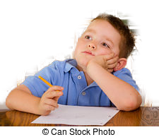

**Activité 3 Un peu de réflexion !**

1. Les enfants du quartier du home « Les Pinsons » ont décidé d’offrir aux personnes âgées, chaque soir entre 18 et 21 heures, un spectacle, depuis la rue.

Ils font un petit entracte à 19h30.

Parmi les nombreux artistes, il y a 4 jongleurs.

**Avec quoi jonglent-ils et à quelle heure présentent-ils leur numéro ?**

Voici quelques indices pour vous permettre de compléter le tableau ci-dessous.

**Lucy** jongle avec des anneaux. Elle présente son numéro avant l’entracte.

**Boris** ne passe ni en premier, ni en dernier lieu.

**Mona**, qui ne jongle pas avec des boites, entre en piste plus tard que Boris.

**Pedro** jongle pendant la deuxième partie du spectacle.

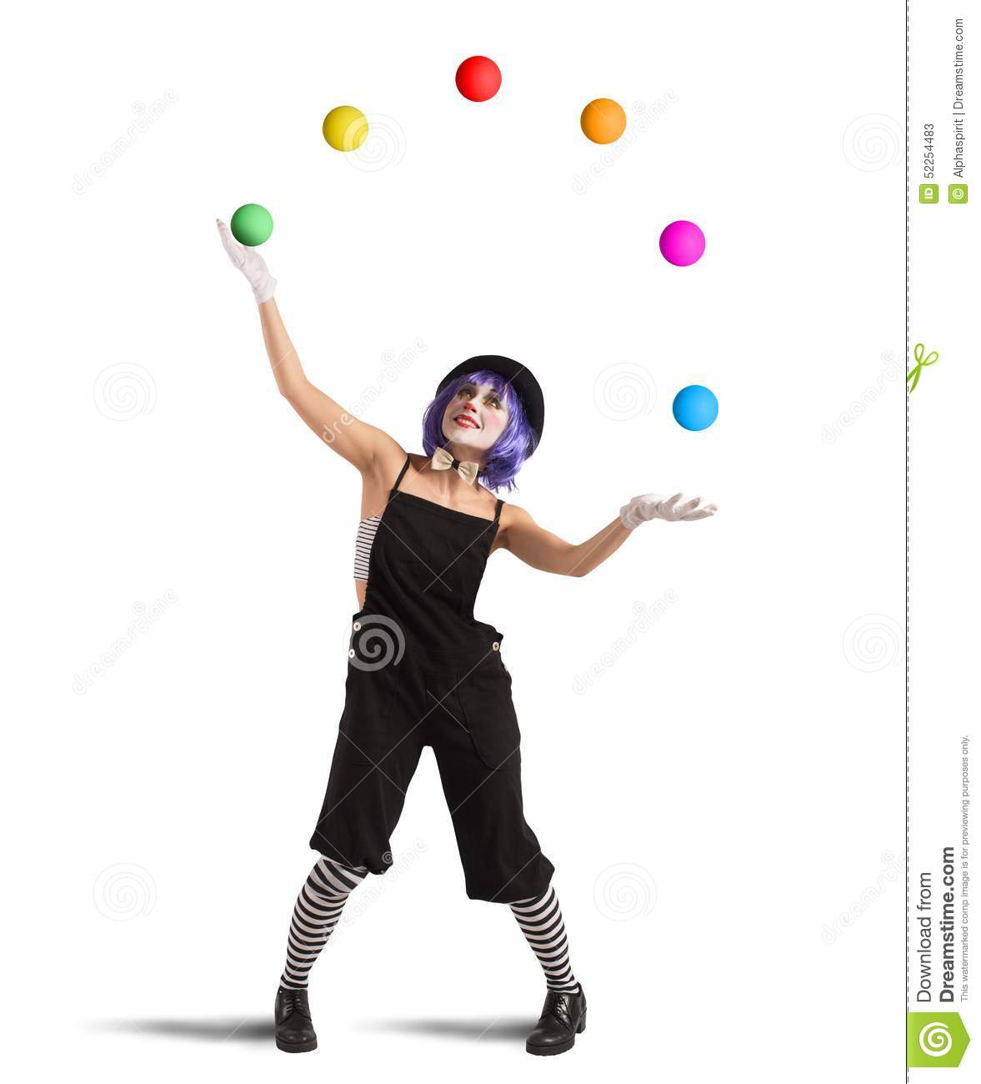Aucun des garçons ne jongle avec des verres.

Le numéro avec les balles a lieu une heure et demie après celui avec les verres.

|  |  |  |  |  |  |  |  |  |
| --- | --- | --- | --- | --- | --- | --- | --- | --- |
|  | VERRES | BALLES | ANNEAUX | BOITES | 18 H 15 | 18 H 30 | 19 H 15 | 20 H 45 |
| Pedro |  |  |  |  |  |  |  |  |
| Boris |  |  |  |  |  |  |  |  |
| Lucy |  |  |  |  |  |  |  |  |
| Mona |  |  |  |  |  |  |  |  |

1. Dans le quartier de Liam, 66 voisins assistent chaque soir, depuis leur balcon, à un mini concert d’accordéon donné par le vieux Léon.

Il y a des adultes, des filles et des garçons.

Il y a 6 adultes de plus que de filles.

Il y a 10 garçons de plus que d’adultes et de filles réunis.

**Combien y a-t-il d’adultes, de garçons et de filles aux balcons chaque soir ?**

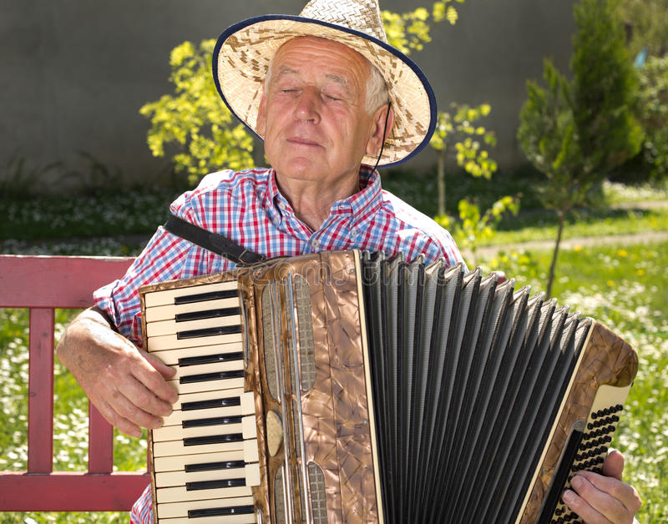

|  |  |
| --- | --- |
| Nombre de filles | … |
| Nombre de garçons | … |
| Nombre d’adultes | … |

1. Dans ce quartier, les garçons et les filles dont le prénom commence par la même lettre habite l’immeuble 23.

**Essayez de relier les habitants de l’immeuble 23, sans que les lignes se croisent.**

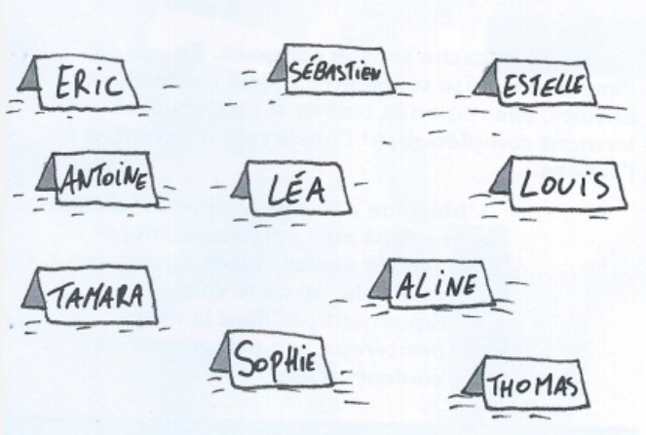

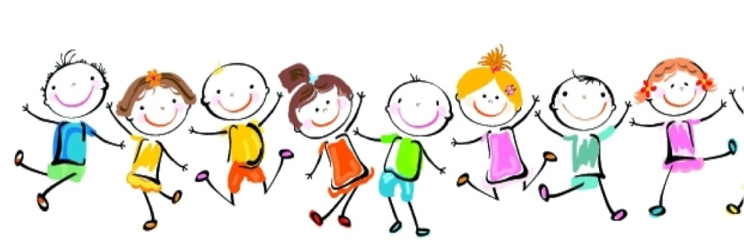

**Activité 4 A faire en cachette de maman !**

Comme c’est bientôt la fête des mères et que vous ne pouvez aller au magasin pour acheter un petit cadeau, bricolez vous-même ce petit présent.

Matériel :

* une feuille A4 un peu cartonnée pour imprimer la planche de tickets (page suivante)
* un stylo
* du scotch transparent
* du liquide vaisselle
* de la peinture acrylique dorée (ou une autre couleur)
* un pinceau
* des ciseaux

1. Imprimez la page suivante ou réalisez vous-même 9 cartes de 5 cm sur 7 cm. Coloriez vos cartes en laissant vierge les rectangles dessinés dans le bas de chaque carte (3cm sur 2 cm).
2. 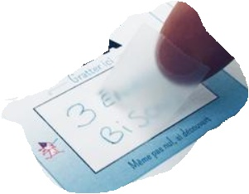Inscrivez, au stylo, un « cadeau » dans chaque rectangle. Exemple : « 3 gros bisous », « ranger la vaisselle », « un petit massage », …

Inscrivez des choses que vous ferez et qui fera plaisir à maman.

1. Recouvrez les cases ainsi remplies avec du scotch transparent. Attention de ne pas laisser de petit espace car la peinture pourrait s'infiltrer et rendrait le texte illisible.
2. Dans un petit récipient, mélangez une cuillère à café de liquide vaisselle et 2 cuillères à café de peinture acrylique dorée.
3. 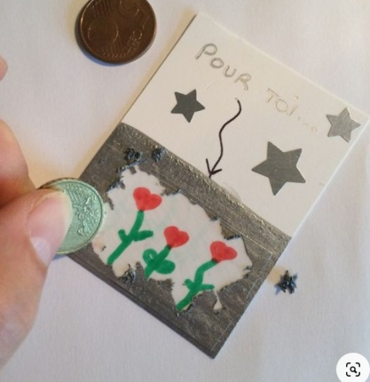Avec ce mélange de peinture, recouvrez les cases en faisant attention de ne pas dépasser. Il vous faudra peut-être appliquer plusieurs couches pour que le texte soit bien caché. Dans ce cas, laissez bien sécher la peinture entre chaque couche.
4. Quand les cartes sont prêtes, glissez-les dans une enveloppe bien décorée, ou créez-en une avec des restes de papier cadeau. Et voilà ! Maman va pouvoir s'amuser à gratter chaque jour un de ses tickets et découvrir toutes les surprises que vous lui avez réservées !

|  |  |  |
| --- | --- | --- |
|  |  |  |
|  |  |  |
|  |  |  |

**À la découverte de l’espace (2è partie) :** notre système solaire. *Notre système solaire est composé d’une étoile, le Soleil, autour duquel gravitent huit planètes. Celles-ci se nomment, dans l’ordre de leur éloignement par rapport au Soleil : Mercure, Vénus, Terre, Mars, Jupiter, Saturne, Uranus et Neptune. D’autres corps (des astéroïdes, des planètes naines, des satellites, ...) voyagent également dans l’espace.*

**Activité 5**

**Croisez** les mots dans la grille de 16 x 16. Vous ne pouvez pas dépasser.

|  |  |  |  |  |  |  |  |  |  |  |  |  |  |  |  |  |  |  |  |  |  |  |  |  |  |  |  |  |  |  |  |  |  |  |  |  |  |  |  |  |  |  |  |  |  |  |  |  |  |  |  |  |  |  |  |  |  |  |  |  |  |  |  |  |  |  |  |  |  |  |  |  |  |  |  |  |  |  |  |  |  |  |  |  |  |  |  |  |  |  |  |  |  |  |  |  |  |  |  |  |  |  |  |  |  |  |  |  |  |  |  |  |  |  |  |  |  |  |  |  |  |  |  |  |  |  |  |  |  |  |  |  |  |  |  |  |  |  |  |  |  |  |  |  |  |  |  |  |  |  |  |  |  |  |  |  |  |  |  |  |  |  |  |  |  |  |  |  |  |  |  |  |  |  |  |  |  |  |  |  |  |  |  |  |  |  |  |  |  |  |  |  |  |  |  |  |  |  |  |  |  |  |  |  |  |  |  |  |  |  |  |  |  |  |  |  |  |  |  |  |  |  |  |  |  |  |  |  |  |  |  |  |  |  |  |  |  |  |  |  |  |  |  |  |  |  |  |  |  |  |  |  |  |  |  |  |  |
| --- | --- | --- | --- | --- | --- | --- | --- | --- | --- | --- | --- | --- | --- | --- | --- | --- | --- | --- | --- | --- | --- | --- | --- | --- | --- | --- | --- | --- | --- | --- | --- | --- | --- | --- | --- | --- | --- | --- | --- | --- | --- | --- | --- | --- | --- | --- | --- | --- | --- | --- | --- | --- | --- | --- | --- | --- | --- | --- | --- | --- | --- | --- | --- | --- | --- | --- | --- | --- | --- | --- | --- | --- | --- | --- | --- | --- | --- | --- | --- | --- | --- | --- | --- | --- | --- | --- | --- | --- | --- | --- | --- | --- | --- | --- | --- | --- | --- | --- | --- | --- | --- | --- | --- | --- | --- | --- | --- | --- | --- | --- | --- | --- | --- | --- | --- | --- | --- | --- | --- | --- | --- | --- | --- | --- | --- | --- | --- | --- | --- | --- | --- | --- | --- | --- | --- | --- | --- | --- | --- | --- | --- | --- | --- | --- | --- | --- | --- | --- | --- | --- | --- | --- | --- | --- | --- | --- | --- | --- | --- | --- | --- | --- | --- | --- | --- | --- | --- | --- | --- | --- | --- | --- | --- | --- | --- | --- | --- | --- | --- | --- | --- | --- | --- | --- | --- | --- | --- | --- | --- | --- | --- | --- | --- | --- | --- | --- | --- | --- | --- | --- | --- | --- | --- | --- | --- | --- | --- | --- | --- | --- | --- | --- | --- | --- | --- | --- | --- | --- | --- | --- | --- | --- | --- | --- | --- | --- | --- | --- | --- | --- | --- | --- | --- | --- | --- | --- | --- | --- | --- | --- | --- | --- | --- | --- | --- | --- | --- | --- | --- | --- | --- | --- | --- | --- | --- | --- | --- |
| |  |  |  |  |  |  |  |  |  |  |  |  |  |  |  |  | | --- | --- | --- | --- | --- | --- | --- | --- | --- | --- | --- | --- | --- | --- | --- | --- | |  |  |  |  |  |  |  |  |  |  |  |  |  |  |  |  | |  |  |  |  |  |  |  |  |  |  |  |  |  |  |  |  | |  |  |  |  |  |  |  |  |  |  |  |  |  |  |  |  | |  |  |  |  |  |  |  |  |  |  |  |  |  |  |  |  | |  |  |  |  |  |  |  |  |  |  |  |  |  |  |  |  | |  |  |  |  |  |  |  |  |  |  |  |  |  |  |  |  | |  |  |  |  |  |  |  |  |  |  |  |  |  |  |  |  | |  |  |  |  |  |  |  |  |  |  |  |  |  |  |  |  | |  |  |  |  |  |  |  |  |  |  |  |  |  |  |  |  | |  |  |  |  |  |  |  |  |  |  |  |  |  |  |  |  | |  |  |  |  |  |  |  |  |  |  |  |  |  |  |  |  | |  |  |  |  |  |  |  |  |  |  |  |  |  |  |  |  | |  |  |  |  |  |  |  |  |  |  |  |  |  |  |  |  | |  |  |  |  |  |  |  |  |  |  |  |  |  |  |  |  | |  |  |  |  |  |  |  |  |  |  |  |  |  |  |  |  | |  |  |  |  |  |  |  |  |  |  |  |  |  |  |  |  | | ***Mots à insérer et croiser*** |
| ASTRE  ETOILE  JUPITER  LUNE  MARS  MERCURE  NEPTUNE  SATURNE  SOLEIL  TERRE  URANUS  VENUS |

Une recette extraterrestre. **Réalisez** cette recette. Vous pouvez remplacer certains éléments par d’autres mais attention au goût.

**Activité 6**

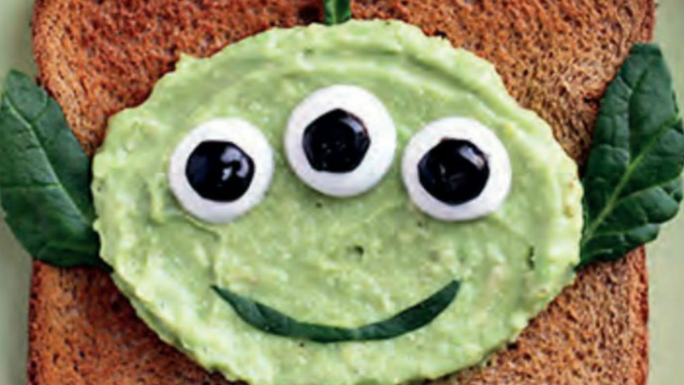

|  |  |
| --- | --- |
| ***Ingrédients pour 1 personne*** | ***Réalisation*** |
| 1/4 de petit avocat  Une pincée de sel (facultatif)  Une pincée de poivre (facultatif)  1 tranche de pain complet  1 cuillère à café́ de crème aigre  2 olives noires  3 pousses d’épinards | Dans un bol, réduisez l’avocat en purée à l’aide d’une fourchette. Salez et poivrez (si vous le souhaitez), puis mélangez bien.  Faites griller le pain.  Placez le pain sur une assiette, puis versez l’avocat au milieu de la tartine à l’aide d’une cuillère. Appuyez sur l’avocat pour créer une forme ovale, tout en lissant les contours avec les doigts.  Dessinez les yeux en disposant trois cuillerées de crème aigre sur l’avocat (environ 1/3 de cuillère à café́ par cuillerée).  Coupez l’extrémité́ des olives, puis utilisez trois morceaux en guise de pupilles.  À l’aide d’un petit couteau de cuisine tranchant, taillez les pousses d’épinard en forme d’oreilles d’extraterrestre. Découpez une longue bande fine au centre de la troisième pousse, en formant un cercle en son extrémité́. Celle-ci servira d’antenne.  Glissez les oreilles et l’antenne sous l’avocat pour les maintenir en place. Puis placez la bouche sur l’avocat, en-dessous des yeux.  Utilisez l’un des côtés de la feuille d’épinard découpée pour sculpter une bouche, qui suivra le contour naturel de la feuille. |

**Activité 7 Plus de dix loups en Belgique, et bientôt des louveteaux**

Plus de dix loups ont été repérés sur le territoire belge, dont deux femelles. L’une d’elles, au moins, attend des jeunes louveteaux.

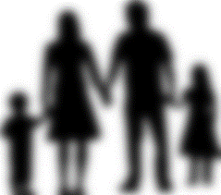Et chez les autres animaux, comment appelle-t-on les petits ?

|  |  |  |
| --- | --- | --- |
| Père | Mère | Petit |
| Un bouc | Une chèvre |  |
| Un cheval | Une jument |  |
| Un jars | Une oie |  |
| Un sanglier | Une laie |  |
| Un phoque | Un phoque |  |
| Un aigle | Une aigle |  |
| Un rat | Une rate |  |
| Un porc (ou verrat) | Une truie |  |
| Un canard | Une cane |  |
| Un merle | Une merlette |  |
| Un cerf | Une biche |  |
| Un âne | Une ânesse |  |

**Activité 8 La fête de l’Europe**

**Il y a 70 ans (le 9 mai 1950), un discours important pour l’Europe a été prononcé. C’est a cette date qu’est née la CECA (Communauté européenne du charbon et de l’acier). Cette Communauté a évoluée pour devenir depuis l’U.E. (Union européenne)**

Voici une carte présentant les 27 capitales de l’EU.



Quelle est la capitale de l’Europe ? …………………………………..

Dessine le drapeau de l’U.E.

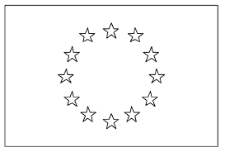

**Retrouvez les pays correspondant à ces 27 capitales puis complétez le tableau en formant les couples pays – capitales** par ordre alphabétique

|  |  |  |  |
| --- | --- | --- | --- |
| Pays | Capitales | Pays | Capitales |
|  |  |  |  |
|  |  |  |  |
|  |  |  |  |
|  |  |  |  |
|  |  |  |  |
|  |  |  |  |
|  |  |  |  |
|  |  |  |  |
|  |  |  |  |
|  |  |  |  |
|  |  |  |  |
|  |  |  |  |
|  |  |  |  |
|  |  |  |  |

Voici la réalisation du robot de Gilles   
(bricolage du supplément jeux du 30/04)

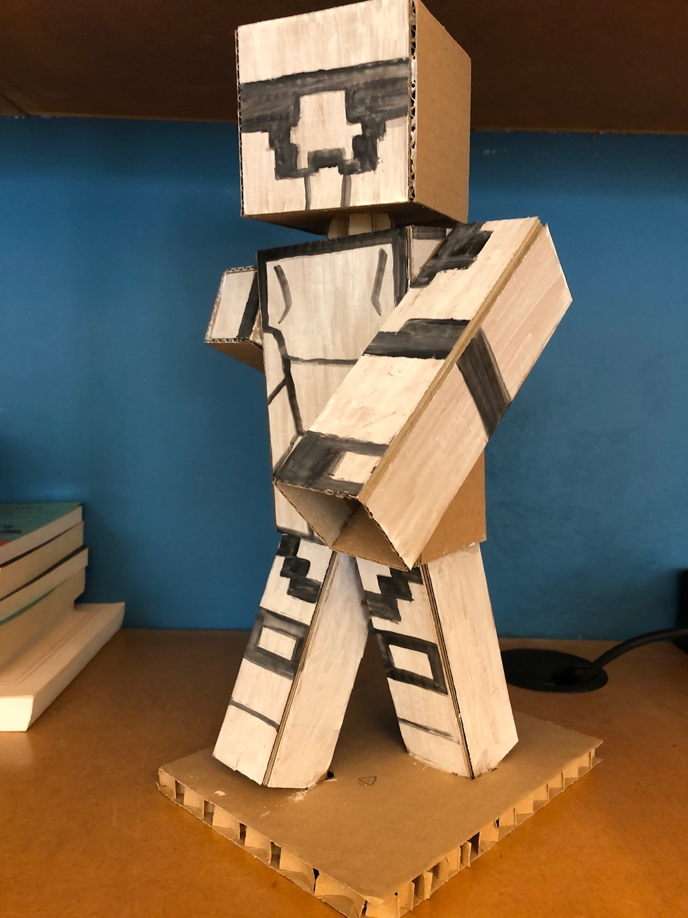

N’hésitez pas à nous envoyer aussi vos réalisations et nous les publierons dans les prochains suppléments jeux ! Ca donnera des idées aux copains !

Supplément jeux réalisé par MP Larcy – J. Mézier – F. Jansen – S. Lamborelle  
  
JDE – Route de Hannut 38 – 5004 Bouge – info@lejde.be

Envoyez vos photos et/ou commentaires à [info@lejde.be](mailto:info@lejde.be)

A bientôt